**

**FICHE TECHNIQUE**

**Réf : FL-B5GER Bidon 5 Litres GERA**

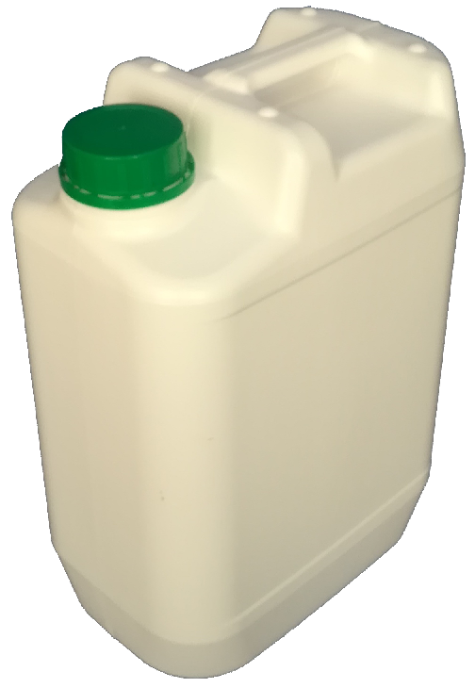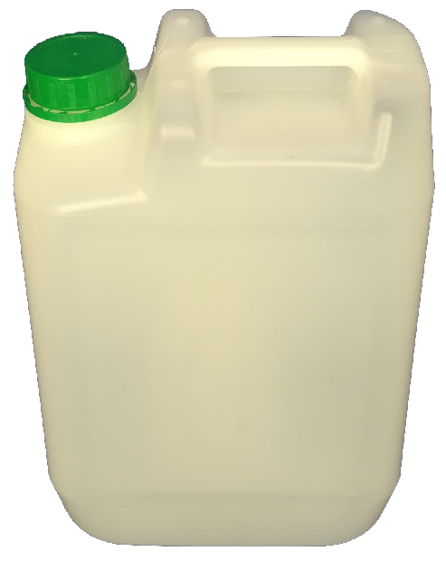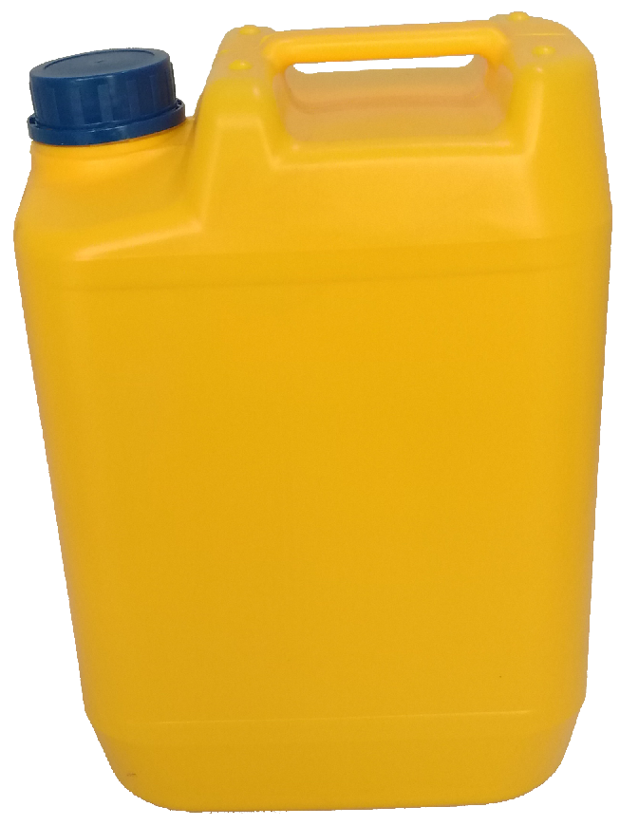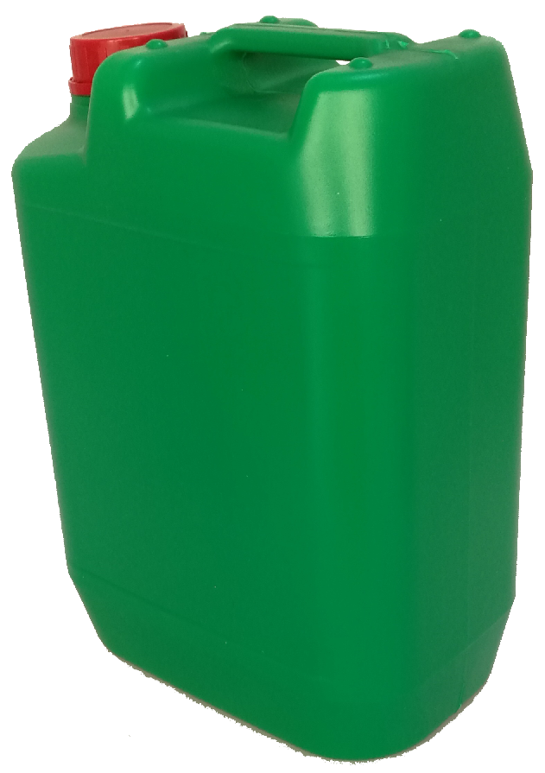

* Matière: PEHD
* Poids: 200 / 210 / 220 gr 5gr
* Contenance : 5 litres
* Couleur Standard : Transparent/Blanc/Jaune/Vert
* Opacité : produit opaque sauf Transparent
* Emballage: Livré par sac de 40 Unités
* Ligne de Visibilité (jauge) : En option
* Alimentaire: Oui
* Dimensions: Haut.: 275 mm, Long.: 195 mm, Larg.: 125 mm
* Dimensions étiquette: Haut.: 160 mm, Larg.: 140 mm
* Bidon : Empilable
* Goulot uniforme : 38 mm
* Bouchon inviolable: 45 mm en PEHD
* Couleur bouchon: Blanc/Bleu/Vert/Jaune/Rouge/etc.

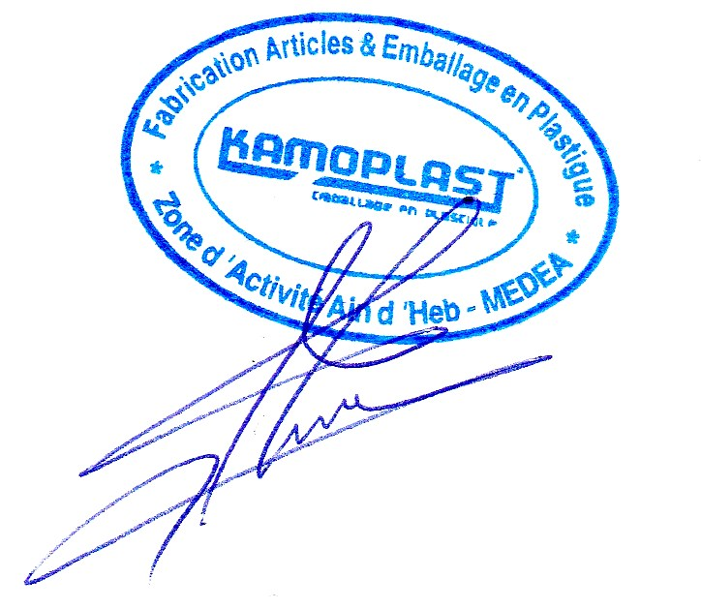

*Sarl KAMOPLAST Fabrication d’emballage en plastique Pôle Urbain -Ain D’Heb Médéa ALGERIE*

*Tél.: +213(0)25.785.536 /+213(0)770.120.833* Site Web:www.kamoplast.com E-mail:kamoplast@gmail.com